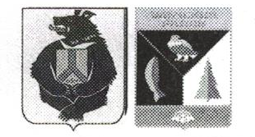
АДМИНИСТРАЦИЯ СЕЛЬСКОГО ПОСЕЛЕНИЯ «СЕЛО БУЛАВА»
Ульчского муниципального района Хабаровского края

ПОСТАНОВЛЕНИЕ

05.04.2022 № 45-па
с. Булава

О признании утратившим
силу

В целях приведения нормативно правового акта в соответствие с действующим законодательством, администрация сельского поселения «Село Булава» Ульчского муниципального района Хабаровского края
ПОСТАНОВЛЯЕТ:
1. Постановление администрации сельского поселения «Село Булава» Ульчского муниципального района Хабаровского края от 05.02.2019 г. № 21-па «Об утверждении Правил размещения и содержания информационных конструкций на территории сельского поселения «Село Булава» Ульчского муниципального района Хабаровского края» считать утратившим силу.
2. Контроль за исполнением настоящего постановления оставляю за собой.
3. Опубликовать настоящее постановление в Информационном листке органа местного самоуправления «Село Булава» в «Вестнике местного самоуправления» и разместить на официальном сайте администрации сельского поселения «Село Булава» Ульчского муниципального района Хабаровского края в информационно-телекоммуникационной сети «Интернет».
4. Настоящее постановление вступает в силу после его официального опубликования (обнародования)

Глава сельского поселения Н.П.Росугбу

